FICHA NEE1
NOME: N.": TURMA: DATA:
1. Compreender movimentos no dia a dia, descrevendo-os por meio de grandezas físicas.
METAS CURRICULARES

- Classifica as seguintes frases como verdadeiras (V) ou falsas (F).

A. Os conceitos de repouso e movimento sao relativos.
B. A trajetória é a linha imaginar ia descrita por um corpo no seu movimento, relativamente a um determinado referencial.
C. Numa viagem de comboio, os passageiros que viajam sentados estão em movimento em relação ao comboio.
D. Um comboio em viagem esta em movimento em relação a uma arvore na berma da via férrea.
E. Um condutor esta em movimento em relação ao carro que conduz.
F. Um corpo em movimento descreve uma trajetória igual, qualquer que seja o referencial escolhido.

- Completa a frase de modo a construíres uma definição correta.

Chave: constante; relativo; referenciaI; outro; varia; movimento.

Para definir o estado cinético de um corpo (movimento ou repouso) e necessário escolher um _________________________.
Quando a distancia entre dois corpos permanece _________________________ ao Iongo do tempo, dizemos que eles se encontram parados em relação um ao _________________________.
Quando a distância entre dois corpos _________________________ ao Iongo do tempo, estes encontram-se em _________________________, mas podem estar em repouso em relação a outro referencial escolhido. Desta forma, o movimento de um corpo é _________________________.
- Faz a correspondência entre as colunas I e II de forma a obteres afirmações verdadeiras.

COLUNA I |  | COLUNA II
A. Trajetória |  | 1. Corpo cuja distância a um referencial escolhido permanece sempre igual ao longo do tempo.
B. Corpo em repouso |  | 2. Linha imaginária que une as posições sucessivamente ocupadas pelo corpo ao longo do tempo.
C. Instante |  | 3. Corpo cuja distância a um referencial escolhido varia, aumentando ou diminuindo ao longo do tempo.
D. Corpo em movimento |  | 4. Intervalo de tempo que vai de um momento a outro e que se representa entre parênteses retos.
E. Intervalo de tempo |  | 5. Momento no qual se analisa o estado cinético de um corpo.

A — ______ B — ______ C — ______ D — ______ E — ______
- Observa as imagens e classifica as trajetórias representadas em curvilíneas ou retilíneas

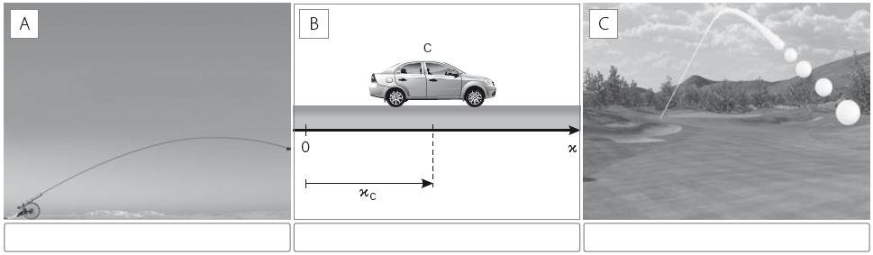

- Considera a posição zero como o referencial escolhido.
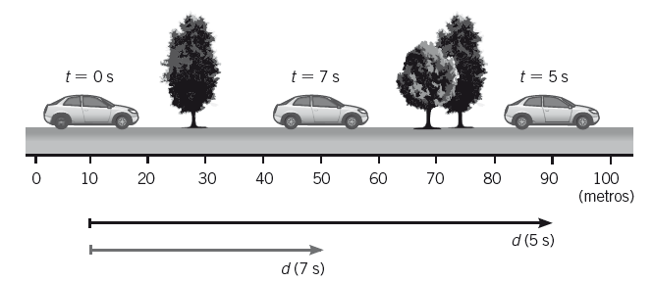

5.1 Indica:
- a posição em que se inicia o movimento;
- a posição em que o carrinho se encontra ao fim de 5 s.
5.2 Qual é a distância percorrida no intervalo de tempo [0,7] s, se considerares que ao fim de 5 s o veículo inverte o sentido do movimento?
5.3 Refere a posição do veículo no instante t = 7 s.

- Observa a figura e identifica o carro que percorre urna maior distância para ir de A a B.

